**GRAFCET**

Es un diagrama funcional que describe los procesos a automatizar, teniendo en cuenta las acciones a realizar, y los procesos intermedios que provocan estas acciones.

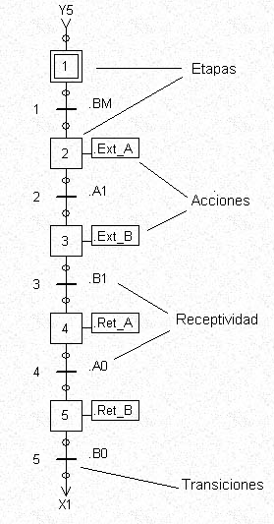Este método de representación es aceptado en Europa y homologado por varios países, entre ellos Francia por la norma NFC-03-190 y en Alemania por DIN.

**Un GRAFCET está compuesto de:**

**Etapas.** Nos representa el estado del sistema. La etapa inicial de un GRAFCET se activa en forma condicional. Al insertar una nueva etapa el software asigna un número consecutivo entre 1 a 999, por lo que cada etapa tendrá un valor único

**Acciones.** Una o varias acciones se asocian a cada etapa. Estas acciones sólo están activas cuando la correspondiente etapa está activa

**Transición.** Cuando una transición se inserta en un SFC, el software asigna un número de la transición automáticamente entre el rango de 1 a 999. Cada transición tendrá un número único.

**Receptividad.** Es la condición de disparo y se asocia a cada transición.

**Una transición podrá ser disparada cuando:**

Todas las etapas inmediatamente precedentes, unidas a dicha transición, están activadas y la condición de transición o receptividad es verdadera.

Entonces se desactivan las etapas anteriores y se activan las etapas posteriores a dicha transición.

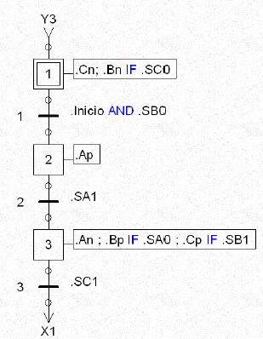**Ejemplo**

Diseñar un programa en GRAFCET

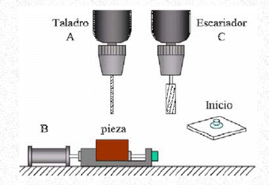

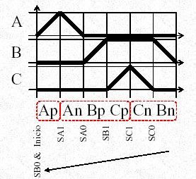

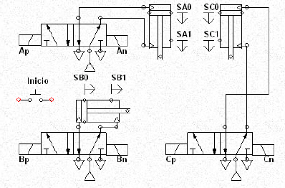

**Temporizadores**

**Temporizador retardo a la desconexión.**

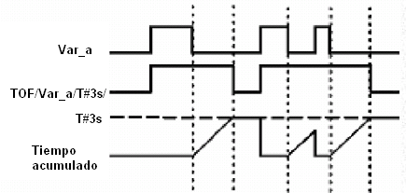

**Temporizador retardo a la conexión**

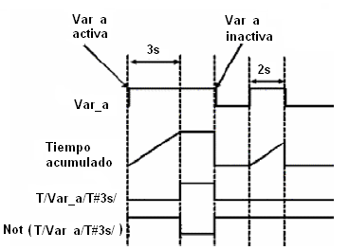

**Temporizador de pulso**

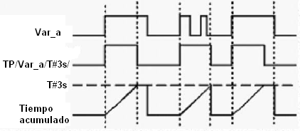

**Temporizador asociado a etapas**

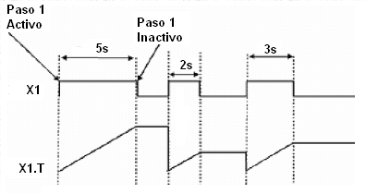

# ¿Que es un temporizador?

Un temporizador es un dispositivo con el cual podemos regular la conexión o desconexión de un circuito eléctrico durante un tiempo programado.

Uno de los componentes principales en un contador binario el cual se encarga de medir los pulsos suministrados por un circuito oscilador, con una base de tiempo estable y conocida.

Tienen una gran similitud con los relevadores pero se diferencian por que sus contactos no cambian instantáneamente debido a esto se pueden clasificar por su funcionamiento:

**A la conexión:** El temporizador recibe una señal de activación, al termino del conteo del tiempo programa el temporizador activa o desactiva los contactos según sea el caso.

**A la desconexión:** Cuando el temporizador deja de recibir una señal comienza a contar  una vez terminado el tiempo programado  activa o desactiva los contactos.

Pese a de que los temporizadores se clasifican por su funcionamiento, existen diversos tipos  y cada uno sirve para una aplicación especifica:

* Térmicos.
* Neumáticos.
* De motor síncrono.
* Electrónicos.

**Temporizador térmico.**

El temporizador térmico actúa por calentamiento de una lamina bimetálica El tiempo viene determinado por el curvado de la lamina.

Constan de un transformador cuyo primario se conecta a la red, pero el secundario, que tiene pocas espiras y esta conectado en serie con la lamina bimetálica, siempre tiene que estar en cortocircuito para producir el calentamiento de dicha lamina, por lo que cuando realiza la temporización se tiene que desconectar el primario y deje de funcionar.

**Temporizador neumático**

El funcionamiento del temporizador neumático esta basado en la acción de un fuelle que se comprime al ser accionado por el electroimán del relé.

Al tender el fuelle a ocupar su posición de reposo la hace lentamente, ya que el aire ha de entrar por un pequeño orificio, que al variar de tamaño cambia el tiempo de recuperación del fuelle y por lo tanto la temporización.

**Temporizador de motor síncrono**

Son los temporizadores que actúan por medio de un mecanismo de relojería accionado por un pequeño motor, con embrague electromagnético. Al cabo de cierto tiempo de funcionamiento entra en acción el embrague y se produce la apertura o cierre del circuito.

**Temporizador electrónico**

El principio básico de este tipo de temporización, es la carga o descarga de un condensador mediante una resistencia. Por lo general se emplean condensadores electrolíticos, siempre que su resistencia de aislamiento sea mayor que la resistencia de descarga: en caso contrario el condensador se descargaría a través de su insuficiente resistencia de aislamiento.

